La salud ocupacional, una perspectiva global

Prof. Dr. Jerry Jeyaratnam
Director del Departamento de Medicina Ocupacional de la Unív. Nacional de Singapur. Secretario Gral. de la Comisión Internacional de Salud Ocupacional ICOH. Experto consultor de OMS.

Trascripción de la Conferencia dictada en el XXV Congreso Internacional de Salud Ocupacional, Estocolmo, septiembre de 1996.

Particularmente en estos últimos años, hemos sido testigos del proceso de globalización, que es consecuencia directa de la creciente movilización de la humanidad, del avance de las comunicaciones, del crecimiento del comercio y del flujo de capitales, y de los desarrollos tecnológicos. La globalización es inevitable y continuará acrecentándose con el paso del tiempo. Permite a su vez que los países compartan sus experiencias y que aprendan de los logros y fracasos alcanzados por otros, favoreciendo una fertilización cruzada de ideas, valores culturales y aspiraciones. Pero al mismo tiempo, estos rápidos procesos de cambio y ajustes han sido acompañados de un crecimiento de la pobreza, de desempleo y desintegración social. También se han globalizado los riesgos al medio ambiente y a la calidad de vida. Más aún , la transformación global de la economía mundial está cambiando profundamente los parámetros del desarrollo social en todos los países. Como conclusión, de la globalización cabe esperar beneficios para todos, pero al mismo tiempo debe identificarse y luego manejar adecuadamente el potencial de la misma para mitigar los efectos negativos sobre la gente.
Desde 1947, a partir del GATT (General Agreement on Tarifs and Trade) se han ido sucediendo algunas rondas sobre negociaciones multilaterales. La más reciente tuvo lugar en Uruguay en 1994. Igualmente, desde los 80 , surgieron tratados de libre comercio a nivel regional, como el acuerdo formal de la Comunidad Europea y el NAFTA (North American Free Trade Agreement), compuesto por las tres naciones de América del Norte. Hay que agregar además los alianzas económicas de piases más periféricos como la ASEAN (Association of South East Asian Nations), la APEC (Asian Pacific Economic Cooperation) y el MERCOSUR (Mercado Común del Cono Sur de América). La formalización de estos tratados de libre comercio, como el NAFTA, son sólo el primer escalón hacia la globalización del comercio. El presidente Clinton, por ejemplo, entiende que es el momento oportuno para impulsar un tratado de libre comercio con los países del litoral del Pacífico. Todas estas actividades tendrán implicancias sobre la salud de la población trabajadora y sobre el medio ambiente en general, particularmente en el mundo en desarrollo. Es mi intención examinar el impacto global de estos tratados de comercio sobre la salud ocupacional.
Así como la salud ocupacional surgió a partir de la revolución industrial del siglo XVIII, hoy estos tratados actúan como un pivote en el bienestar de la sociedad y en la salud ocupacional.. Cuánto más amplio un tratado, tanto más importante la fuerza del trabajo, resultando en beneficios a la sociedad y en la creación de una demanda de servicios de salud ocupacional. Pero también es reconocido que la contracción de los tratados lleva a la pobreza y la pérdida de las oportunidades de trabajo. En este contexto, términos como "libre comercio", "fuerza de mercado" y "desregulación" adquieren un sentido y relevancia especial para la salud ocupacional.
Los tratados de libre comercio han sido diseñados básicamente para promover el intercambio comercial y el desarrollo económico. Debemos reconocer que los mismos no han sido ideados como un mecanismo para la explotación del trabajo y los inadecuados controles legales de las naciones menos aventajadas. Pero es necesario reconocer que un amplio rango de cuestiones que afectan la salud y la seguridad en el trabajo pueden aparecer en el contexto de los tratados de libre comercio. Potencialmente, el clima para la explotación es sólo posible cuando existe una amplia disparidad de desarrollo entre los miembros del tratado, como en el caso del NAFTA. Por el contrario, siempre que las diferencias en el desarrollo sean limitadas, la posibilidad de explotación es mucho menor, por ejemplo, en la Unión Europea.

La globalización del empleo

Obviamente que estos son tiempos cambiantes en la economía global, y las prácticas comerciales tienen una tremenda influencia en las formas del trabajo. En 1978, cerca de un tercio de la fuerza laboral del mundo vivía en países con economías centra
les planificadas mientras otro tercio pertenecía a países con regímenes de barreras protectoras al intercambio comercial y a las inversiones. En contraste, si la actual tendencia continúa hasta el año 2000, sólo el 10 % de los trabajadores vivirán en países excluidos de los tratados comerciales.
De los 2.5 billones de trabajadores del mundo, más de la mitad vive en países pobres, definiendo a estos como los que tienen un ingreso anual per capita menor a $ 695 en 1993. Otros 660 millones viven en países con ingresos medios, y unos 330 millones viven en países con altos ingresos, de $ 8.626 per capita, en 1993. El patrón de empleo en estas diferentes categorías de países es ampliamente distinta. En los países pobres, 61 % de la fuerza laboral se dedica a la agricultura, el 29 % en los países medios, y sólo el 4 % en los países ricos. Es muy evidente que en los países con bajos ingresos predomina la fuerza laboral dedicada a la agricultura. Pero también debe tenerse en cuenta que si bien el porcentaje de trabajadores en la industria es relativamente reducido en los países de bajos y medianos ingresos, estos países suman casi la mitad de la fuerza de trabajo industria (Fig. 1)1. Estos trabajadores están expuestos a las enfermedades profesionales tradicionales, las que ya no se ven en los países industrializados del resto del mundo.
Otra característica de la fuerza laboral en los países pobres es el potencial de ganancia. Los sueldos varían sustancialmente entre regiones y países. El sueldo de un ingeniero en Frankfurt, ajustado de acuerdo a sus posibilidades de compra, es 56 veces superior al de una obrera no calificada de Nairobi (Fig. 2). La diferencia entre un ingeniero alemán a un ingeniero en Kenya es de 7 a 1; y entre una operaria textil alemana a su par de Kenya, de 18 a 1.
Vistos estos entornos, tanto los países ricos como los pobres deberían ver a los tratados de libre comercio como una senda para incrementar el bienestar general y la calidad de vida. En procura de estos objetivos, a través de los tratados, es nuestro deber intentar minimizar el potencial daño que puedan ejercer sobre la salud como consecuencia del trabajo.

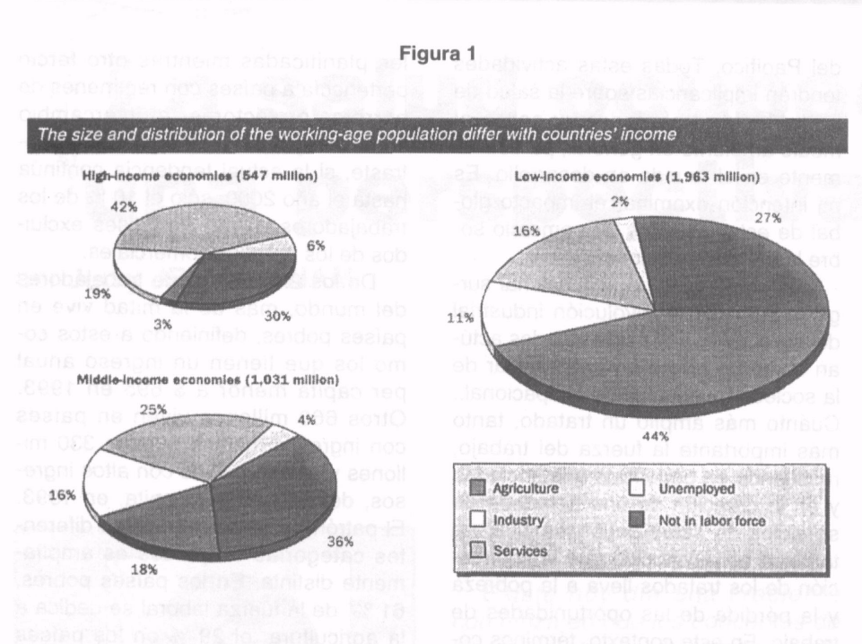

Tratados de libre comercio y salud ocupacional

El impacto de los tratados de libre comercio sobre la salud ocupacional tiene dos aspectos. Por una parte, pueden ser vistos como que explotan y sacan beneficios de las deficiencias de uno o más socios de los mismos. Estas potenciales áreas de explotación se visualizan en la Tabla 1. Por otra parte, los tratados de libre comercio pueden catalizar y acelerar los procesos de desarrollo de la salud ocupacional en sus miembros menos aventajados. También pueden verse estos beneficios potenciales en la Tabla 1. En grandes términos, estos aspectos son más o menos evidentes, por eso, en esta disertación examinaré sólo unos pocos items en forma general.

Costos laborales y tratados de comercio

Los tratados comerciales sólo formalizan el movimiento de las industrias que toman ventaja de los bajos costos salariales sin bajar la productividad. El factor salarial es de particular importancia en el NAFTA por la marcada disparidad de los salarios entre México, USA y Canadá. Estas diferencias no son tan notables en la Comunidad Europea ni entre los países del ASEAN. Sin embargo, los industriales
aprovecharán cada ventaja proveniente de los bajos costos salariales. Por ejemplo, Singapur está perdiendo parte de su industria con intensiva mano de obra hacia los otros países de la región, pero para contrarrestar esta tendencia, el gobierno ha iniciado un activo proceso a fin de que Singapur sea visto como un lugar para la instalación de industrias con valor agregado que requieran un alto nivel de capacitación tecnológica de la fuerza laboral. Con este concepto, ambas partes se benefician. Pero a menudo la migración de industrias hacia regiones más baratas es vista por las naciones de origen como negativa en sus consecuencias, debido a que puede ocasionar pérdida de puestos de trabajo y reducción de la economía. Esto no debería suceder necesariamente si los países buscaran crear nuevas y sofisticadas fuentes de trabajo para emplear a sus trabajadores. No obstante, estudios del Banco Mundial sugieren que los costos salariales no son necesariamente un factor importante en la migración de las industrias, a diferencia de lo que se acepta comúnmente.

Explotación de inadecuados sistemas de control

Países miembros de los tratados de libre comercio difieren a menudo en sus standards de salud y seguridad y en su capacidad de reforzar la legislación. Tales diferencias entre países miembros suelen ser vistas como subsidios para abaratar los productos, o bien que los altos standards suelen ser usados como barreras comerciales para la introducción de productos de países cuyas leyes no son tan estrictas. Por ejemplo, en 1989, bajo el Tratado de Libre Comercio existente entre Canadá y EEUU, Canadá acusó a los EEUU de deslealtad comercial cuando EEUU comenzó a rechazar la importación de asbestos.

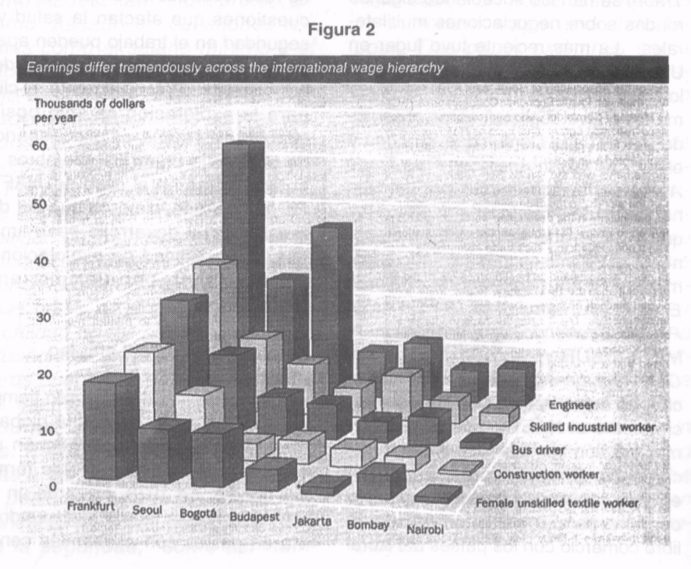

Tales disputas pueden minar los estándares de salud y seguridad de los países más exigentes.
La mudanza de compañías entre países con similares grados de desarrollo está habitualmente exenta de la acusación de usar dobles standards. Donde quiera que haya transferencia de industrias entre países de diferentes niveles de desarrollo, la salud y la seguridad pueden sufrir las consecuencias de la aplicación de los dobles standards. Castleman 5 opina que los dobles standards probablemente sucedan cuando las necesidades de las naciones industrializadas sean diferentes de las necesidades de los países en vías de desarrollo. Los tratados de libre comercio entre naciones con diferentes grados de desarrollo implican la posibilidad de la explotación. Castleman cita varios ejemplos de tal explotación pero afortunadamente la lección ha sido aprendida y la práctica habitual tiende a asegurar la uniformidad de los standards de salud y seguridad, independiente del lugar de radicación de la industria.
No obstante, recientemente Tordoir 6, en 1992, estableció que por diversas razones existe aún una diferencia entre el alcance y la calidad de la salud ocupacional en las compañías que tanto operan en los países en vías de desarrollo como en los países industrializados. Cita las tres siguientes razones para explicar esta situación. En primer lugar, en los países en desarrollo, a menudo las compañías brindan servicios asistenciales al personal y a sus familias debido a las escasos recursos de estos mismos países, y esta tendencia hace incrementar el presupuesto en salud de la empresa. En segundo lugar, generalmente hay un déficit de personal entrenado en salud ocupacional que permita proveer a estos servicios de los mismos standards que en las naciones de origen. Finalmente, en la mayoría de los países en desarrollo existe un reconocimiento insuficiente de la salud ocupacional.
Yo concuerdo con que todas estas son buenas razones por las cuales a menudo hay disparidad en los standards de salud y seguridad entre las compañías madres y sus filiales radicadas en los países en vías de desarrollo. Pero, sin ignorar estas causas, deben realizarse todos los esfuerzos para asegurar la uniformidad de los standards. De hecho, este requisito debería ser considerado previo a la firma de todo tratado de libre comercio. Este podría ser un camino cierto hacia el reforzamiento de la salud ocupacional en general, y de los países en vías de desarrollo en particular. Rantanen 7 cree que la internacionalización de la salud laboral es inevitable, y que sucederá tarde o temprano.

Tabla 1
Impacto de los Tratados de Libre Comercio en la Salud Ocupacional

Desventajas | Ventajas
Explotación de mano de obra barata | Crecimiento económico y trabajadores más sanos
Explotación de inadecuados sistemas de control Información insuficiente e inadecuado knowhow tecnológico | Desarrollo de servicios de salud ocupacional Transferencia de knowhow tecnológico
Pobres servicios de salud ocupacional | Entrenamiento y educación de profesionales de salud ocupacional
Pobres servicios de salud ocupacional | Desarrollo de legislación en salud ocupacional

Opina asimismo que este proceso se tendrá que realizar a través de los tratados de libre comercio regionales que están surgiendo en la actualidad. Los tres centros que deberían conducir esta internacionalización son la Unión Europea, el Sudeste Asiático liderado por Japón, y el NAFTA, liderado por EEUU. Tales procesos de internacionalización deberían significar un mejoramiento de la salud ocupacional en estos países. Es de esperar que la calidad de los servicios de salud ocupacional se eleve hacia los niveles de los países líderes y no que descienda hacia la explotación de beneficios.
Los tratados de libre comercio brindan una oportunidad para la armonización de los standards y la prevención en los servicios de salud ocupacional. Por ejemplo, la Comisión de la Comunidad Europea (La Comisión), uno de los pioneros en los tratados, desarrolla su actividad a través de 23 Directorios Generales, uno de los cuales, DG V, es el responsable del empleo, las relaciones industriales y las cuestiones sociales. La Comisión introdujo en 1978 el primer programa de acción en salud y seguridad y desde entonces se han establecido varios programas más sobre salud ocupacional, dirigidos a diversas áreas de la salud ocupacional. Este interés en todo lo concerniente a la salud y la seguridad en el trabajo es un proceso continuo en la Unión Europea. En 1989, la Directiva Marco definió la propuesta sobre salud y seguridad laboral, extendiéndola al sector público como al privado de todos sus países miembros.

NAFTA

En 1993, México, Canadá y los EEUU ratificaron el North American Free Trade Agreement (NAFTA) el cual fue diseñado para abolir la mayoría de las restricciones comerciales entre los tres países. Desde el punto de vista de un acuerdo sobre salud ocupacional, el NAFTA es menos extenso que el de la Unión Europea. Una importante diferencia radica en que no se deben realizar mayores esfuerzos en armonizar o establecer standards comunes en materia de salud y seguridad ocupacional. Por otra parte, se caracteriza por respetar las legislaciones laborales de cada país. Puede suponerse que esto es así probablemente para impedir las complicaciones que podrían surgir de subsidiar los productos, ya que este proteccionismo sería contrario a la filosofía de los tratados de libre comercio

Asia y América Latina

Aunque ha habido un acelerado crecimiento económico en parte de Asia, las negociaciones no han avanzado significativamente. Ni la Asociación de Países del Sudeste Asiático (ASEAN, Association of Southeast Asian Nations), ni el Grupo de Cooperación Económica de Asia Pacífico (APEC, Asian Pacific Economic Cooperation Group) se han ocupado de la salud ocupacional en sus tratados comerciales. De la misma manera, ni los crecientes tratados en América Latina, como el Pacto Andino o el MERCOSUR, han incluido iniciativas sobre este tema.
Reconociendo que los tratados de libre comercio y la economía de mercado están a la moda, es razonable asumir que su práctica debería ser incisiva. En la reunión de Ministros de Trabajo de las naciones del grupo G7, en Lille, Francia, en abril de 1996, esta posición fue reconfirmada. Dentro de este clima, es apropiado que reconozcamos sus implicancias para la salud ocupacional y de que manera debemos responder reforzando nuestra especialidad.
En primer lugar, quisiera destacar el dilema que enfrentan los tratados de libre comercio y su implicancia global. La cuestión radica en definir si los tratados deberían estar ligados a los standards laborales. Por un lado, las naciones más ricas ven a los standards más pobres de las naciones menos favorecidas como una práctica comercial desleal, al otorgar a sus productos una ventaja en la economía de libre mercado.
Por ejemplo, Lee lacocca, quien fue Presidente de la Corporación Chrysler, lamenta la desleal competencia frente a los industriales japoneses, debido al alto costo de los beneficios médicos que reciben los trabajadores de la Chrysler. El apunta que los costos médicos en Chrysler son mayores que los costos del acero y el caucho en la producción del automóvil, alcanzando casi el 7 % del precio del mismo, lo que no sucede en Japón. Igualmente uno podría aclarar que los niveles no son los mismos. Se trata de impedir el ingreso de productos de naciones con bajos costos por razones tales como pobres salarios, utilización de mano de obra inapropiada, como por ejemplo, el trabajo de menores, escasez de servicios de salud ocupacional y restricciones ambientales.
Dada esta situación, es importante que nosotros, en salud ocupacional, nos limitemos a generar lugares de trabajo seguros y no nos involucremos en los aspectos de los standards generales del trabajo, relacionados a la cuestión de la justicia social. En este tema probablemente nuestro protagonismo sea periférico, y de hecho genera un enfoque distinto, desde el cual podemos hacer más daño que beneficios a la salud ocupacional. Las diferencias que nosotros apreciamos en lo que se refiere a la justicia social, entre los miembros de un tratado, son indicativas de los distintos niveles alcanzados por estas naciones, especialmente en su crecimiento económico. Es de esperar que estos desequilibrios se rectifiquen a medida que los tratados mejoren el desarrollo y el crecimiento de la economía. Vale recordar que la primera ley relativa a la salud laboral, sancionada en Inglaterra en 1833, fue creada para prohibir el trabajo de niños menores de 12 anos en las minas de carbón. Esta ley fue luego sucesivamente revocada por iluminados empleadores y políticos con corazón, no por científicos ni por médicos del trabajo. Uno espera que el desarrollo económico bien logrado, así como iluminados empleadores y políticos de los países miembros menos desarrollados quieran también hacer los cambios en el momento apropiado. Recientemente, en marzo de 1995, en la reunión de los países del grupo G7 en Lille, Francia, Japón se opuso a relacionar los standards laborales con los aspectos comerciales de los tratados. El Ministro de Trabajo de ese país, Takanobu Nagai, hablando en nombre de su país y de las demás naciones asiáticas, dijo "...si relacionamos los standards del trabajo con el intercambio comercial, estaríamos negando las ventajas comparativas de las naciones en desarrollo, y esto podría constituirse en un desagradable proteccionismo". En la misma reunión se apuntó que entre los socios de un tratado con diferentes potencialidades, las naciones más pobres se benefician con los bajos salarios, mientras que los países más ricos se benefician con los avances tecnológicos y la mayor capacitación de su masa laboral. En los EEUU, por ejemplo, el 68 % de los puestos de trabajo creados en los últimos años han sido para tareas en industrias de alta tecnología , tales como las telecomunicaciones y la fabricación de software informáticos. Habría que preguntar a muchos individuos de los EEUU si estarían dispuestos a descender en su desarrollo tecnológico para nivelarse con los países menos desarrollados.
Ashford (3) propone una manera de maximizar los beneficios de la salud ocupacional en los tratados de libre comercio. Por ejemplo, este autor visualiza una situación en la cual "una nación industrializada podría dar un trato preferencial a la tecnología destinada a la exportación que cumpliera con normas medioambientales y de seguridad". Afirma luego que "irónicamente, una tecnología superior, creada en países de avanzada, podría actualmente ser instalada primero en el país menos desarrollado que la recibe, ser ahí mismo perfeccionada y eventualmente competir con la antigua tecnología, en ambos países, el dador y el receptor". Los tratados comerciales podrían usarse para mejorar la salud, la seguridad y el medio ambiente. Para eso se debería requerir una firme política industrial y no una política de laissez faire. Otra característica positiva potencial de los tratados de libre comercio es la uniformidad de los standards. Debería ser un objetivo positivo al que deberían aspirar los firmantes de los tratados.

Jorma Rantanen (7), en la reunión del NAFTA convocada por el IDRC en Ottawa, afirmó que sería imprudente tratar de ajustar demasiado los standards a las condiciones socioeconómicas, porque la biología humana responde en forma similar tanto en los países desarrollados como en los que aún no lo son. Continúa afirmando que sería valioso para nosotros considerar un standard mínimo universal que debería ser respetado. A partir del mismo, es deseable que algunos países sean capaces de cumplir standards más exigentes. La uniformidad de los standards es otra característica positiva que debería ser alentada como una consecuencia beneficiosa para la salud ocupacional más allá de los tratados comerciales. Bajo estas circunstancias, lo mejor que podría sucedernos con respecto a la salud ocupacional es apuntar hacia la armonización de standards en los servicios de salud ocupacional entre los países miembros de los tratados, no hacia los valores más bajos y comunes sino hacia los niveles más elevados.
Otro desarrollo positivo para la salud ocupacional como consecuencia de los tratados de libre comercio lo constituye el avance en el concepto del derecho al conocimiento. Frumkin (10) también identificó esta área de desarrollo en la reunión del NAFTA que el IDRC organizó en Ottawa. En los EEUU, como resultado de experiencias adversas, tienen ahora una Ley del Derecho de la Comunidad a Saber (Community Right to Know Law), donde la EPA (Environmental Protection Agency) recoge información sobre riesgos del medio ambiente y la pone a disposición del público. De la misma manera, los trabajadores están enterados de los riesgos en los lugares de trabajo. En el contexto europeo, prevalece un sistema similar que se logró más a través de procesos consensuados que adoptando roles de adversarios. Pero cuando uno se acerca a los países en desarrollo, ve un enorme desconocimiento entre los trabajadores de los riesgos por la existencia de agentes agresores en los lugares de trabajo. Esta es también un área para mejorar a través de la implementación de normas en los tratados de libre comercio.
En la mencionada reunión del NAFTA en Ottawa, 1994, se identificaron algunas áreas de actividad que deberían ser alentadas para mejorar la salud ocupacional como resultado de la implementación de los tratados. Estas son:

1. Formación profesional.
2. Formación de los trabajadores.
3. Información sobre riesgos y tóxicos.
4. Rol de la inspección para asegurar la implementación.

De la misma manera, la Unión Europea también ha enunciado un número de importantes principios para lograr una adecuada salud y seguridad en los lugares de trabajo. Estos son:

- Asesoramiento sobre los riesgos del trabajo.
- Principios útiles en salud y seguridad.
- Participación "equilibrada" entre empleadores y trabajadores en las decisiones.
- Derecho de los trabajadores a conocer los riesgos.
- Peligros graves e inminentes.
- Entrenamiento en salud y seguridad.

En conclusión, es razonable reconocer primero que el libre comercio y los tratados de libre comercio son una realidad actual y los debemos aceptar y trabajar dentro de este marco de referencia. En segundo lugar, como consecuencia existen potencialmente influencias negativas y positivas sobre la salud ocupacional. En esta presentación, he identificado algunas de ellas, y he expresado que se puede ser optimista sobre el mejoramiento de la salud ocupacional, lo que puede ser logrado a través de la armonización de standards y de los servicios de salud ocupacional. Finalmente, debe reconocerse que el hombre es biológicamente el mismo y esta aceptación podría de alguna manera ayudarnos a reforzar los vínculos de la humanidad en todo el mundo. Esto es particularmente relevante hoy día, cuando existe una tendencia a encontrar diferencias entre las personas y a identificarlas como propias de determinados grupos. Yo consideraría mejor a estas diferencias como reflejando distintos niveles en los procesos de desarrollo. Por ejemplo, en mi conferencia en el Congreso de Dublín, describía las aspiraciones de ciertas naciones que se asemejan a los actuales países en desarrollo. Citaba "En la época en que las naciones declaraban su independencia, liberándose de las coronas reinantes, la agricultura era la base de la economía de las nuevas naciones. La industria, con sus diversas tecnologías, necesitó que esto ocurriera para prosperar. Tres millones de colonos seguían de cerca el proceso de independencia económica. Pero con el exitoso y rápido crecimiento del sistema de producción, hubo una escasa conciencia del daño humano que aumentaba a raíz de la expansión de la industria (adaptado de Felton)" Esta era la descripción de la realidad de EEUU cuando se independizaron de los británicos, hace 200 años. Esto me dice que la humanidad es una sola, y que sus similitudes y diferencias no son más que el reflejo de los distintos grados de desarrollo. Nuevamente, hoy en el Este asiático se ven florecer vibrantes economías que a menudo dejan atrás a las más desarrolladas naciones de Occidente. Esta situación ha dado lugar en ocasiones a que algunas personas en Asia crean que el milagro económico se debe a una condición biológica de los asiáticos, caracterizados por su capacidad de trabajo, austeridad, cohesión social, respeto por la familia y por el gobierno.

Estas características son verdaderas, pero sin embargo son características del grado particular de desarrollo. De hecho, estas eran las características propias de la ética protestante victoriana en las épocas de su imperio. Para mi esta es una nueva demostración de que las diferencias grupales no se deben a condiciones biológicas sino a los distintos grados de desarrollo alcanzado. Por esta razón es que me he extendido en este aspecto. Creo que la salud ocupacional nos da una aguda comprensión de la unidad de la humanidad, por lo cual tenemos una tarea importante en minimizar las diferencias y en acrecentar las semejanzas. Una acotación personal; permítanme comentarles como la salud ocupacional me ha hecho salvar la distancia entre un ciudadano de un pobre país isleño y un internacionalista que cree en la unidad de la raza humana: por eso estoy agradecido a la salud ocupacional. Como conclusión, debemos sentirnos orgullosos de la disciplina que abrazamos, si podemos afirmar que la salud ocupacional en alguna manera ha servido para hacer que el hombre comprenda que la humanidad es intrínsecamente una y siempre la misma.

BIBLIOGRAFIA

1 THE COPENHAGEN DECLARATION & PROGRAMME OF ACTION: World Summit for Social Development, 612 March 1995, United Nations, New York.
2 LOW P, YEAT A: Do "Dirty" Industries 48 *
Migrate? In Low P (ed), International Trade and the Environment. Washington, DC: The World Bank, 1992.
3 ASHFORD A NICHOLAS: International Control of Occupational and Environmental Health Hazards. International Journal of Occupational and Environmental Health, 1995, 1 (2): 142147.
4 FRUMKIN H: Free Trade agreements. In J Stellman (ed). ILO Encyclopaedia an Occupational Health, Geneva (in print).
5 CASTLEMAN BJ: The "Double Standards" in Industrial Hazards. Public Health Review. 1980; IX (34): 16984.
6 TORDOIR WF: Multinationals and Occupational Health. In Occupational Health in Developing Countries. Ed. Jeyaratham J. 1992, Oxford University Press, Oxford.
7 RANTANEN J: NAFTA Occupational and Environmental Health Systems. IDRC Workshop Proceedings, March 2330, 1994, Ottawa.
8 THE STRAITs Times, Singapore, Thursday, April 4, 1996.
9 IACOCCA An Autobiograph, 1984, Bantan Books, New York.
10 FRUMKIN H: NAFTA Occupational and Environmental Health Systems. IDRC
Workshop Proceedings, March 2330, 1994, Ottawa.

Rev. Salud Ocupacional N° 66 En-Mzo 1997 Páginas 20 al 48

